Как зарегистрироваться на курс на платформе «Coursera»
Пошаговая инструкция для студентов 2 курса 2016/2017 уч.год
- Необходимо пройти процедуру регистрации на платформе «Coursera» (www.coursera.org, «Зарегистрироваться»):
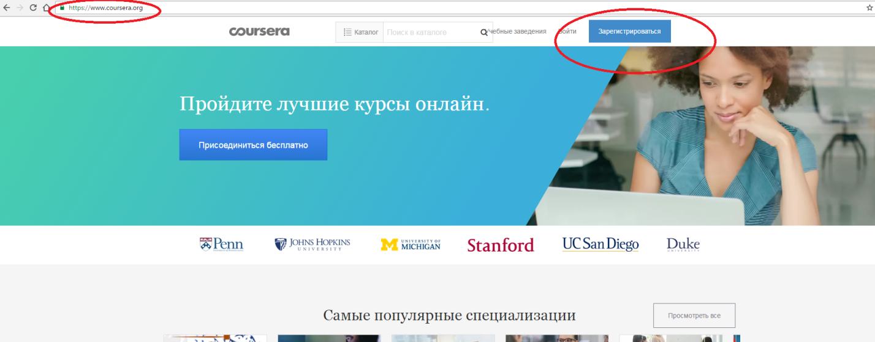
- В диалоговом окне ввести Фамилию, имя и отчество (на русском языке без сокращений), электронный адрес (обязательно корпоративный …@edu.hse.ru) и пароль. Проверьте правильность введенных данных:
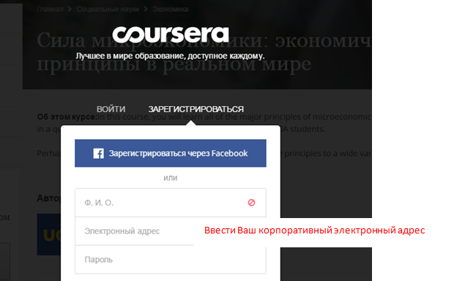
Пример:
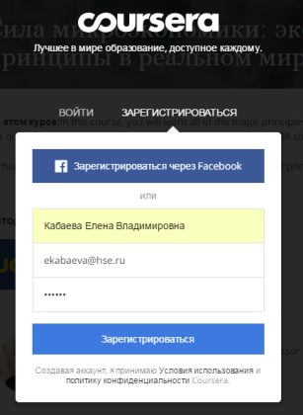
- На указанный Вами корпоративный электронный адрес придет автоматическое уведомление с адреса «Coursera Support» с просьбой подтвердить регистрацию. Необходимо подтвердить, кликнув по предложенной ссылке:
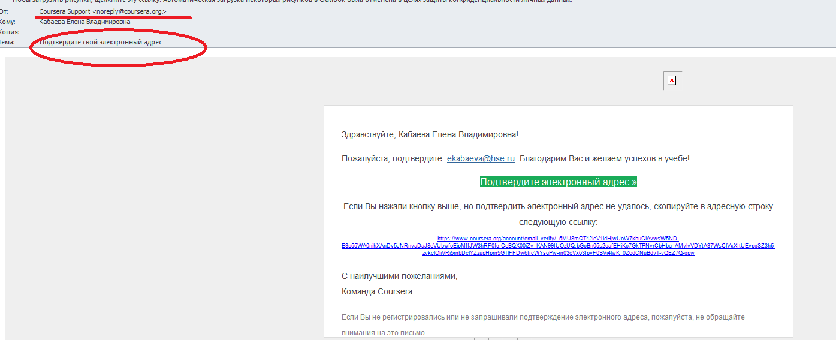
- Вы успешно зарегистрированы на онлайн-платформе, если на сайте Coursera появилась запись о том, что Ваш электронный адрес подтвержден (либо поступило уведомление иным способом – например, по электронной почте):
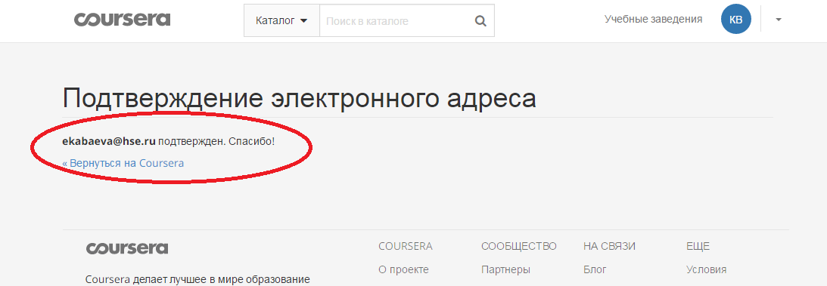
- Следующий шаг – регистрация на конкретный учебный курс. Вам необходимо зарегистрироваться и изучить курс “Bayesian Statistics: From Concept to Data Analysis” полностью в онлайн-формате. Для регистрации на курс используйте ссылку: https://www.coursera.org/learn/bayesian-statistics
При регистрации нужно выбрать параметр «Полный курс без сертификата»:
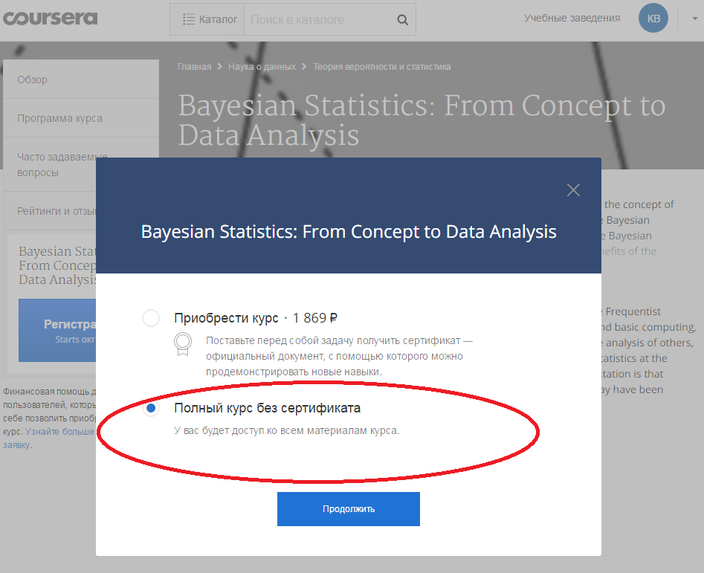
- Вы получите подтверждение успешности регистрации (на сайте и/или электронное письмо):
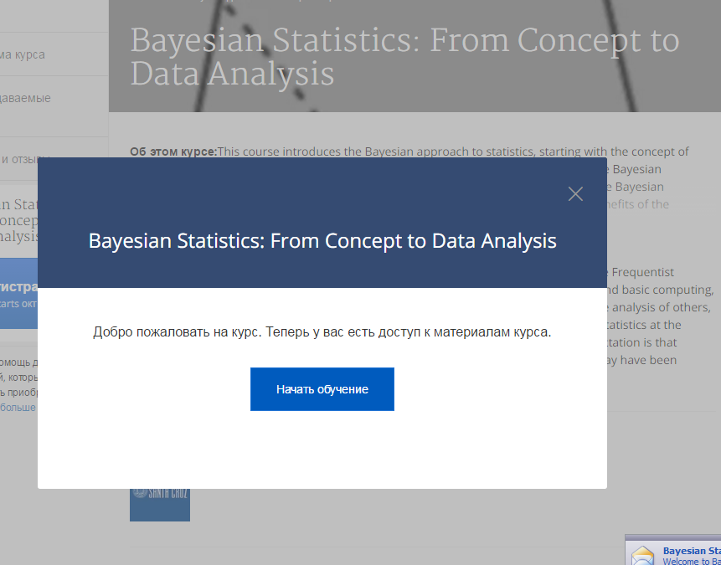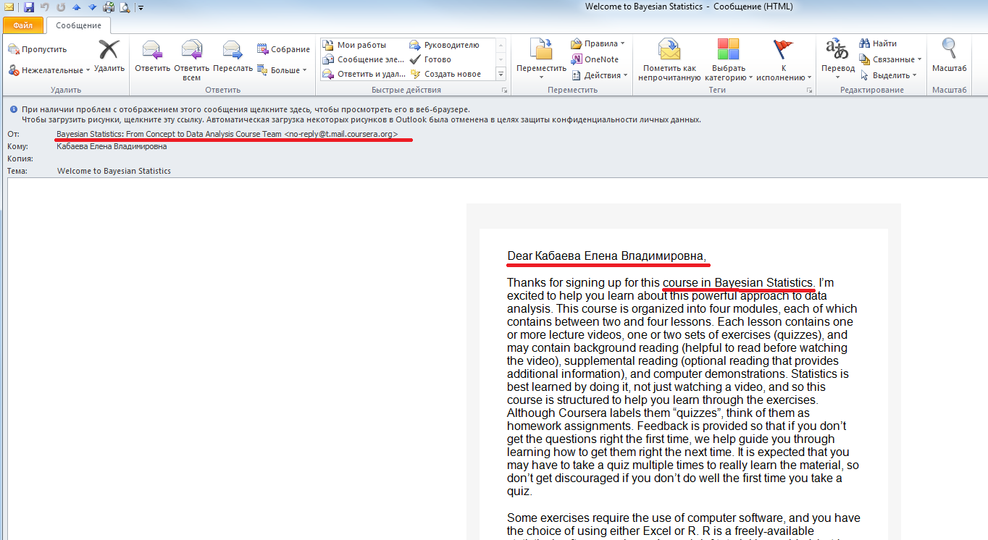
- Скриншот подтверждения о регистрации обязательно сохраните в формате *.png или *.jpg, присвойте имя строго в соответствии с шаблоном: «Фамилия ИО подтверждение регистрации» и загрузите в общую папку сюда:
- Начинайте обучение и прохождение заданий.
- Сохраняйте скриншоты, подтверждающие успешность прохождения Вами отдельных этапов заданий. Также сохраняйте все электронные сообщения от «Courser»’ы. О формах отчетности мы уведомим Вас дополнительно позднее. Желаем удачи.

Способ подтверждения может меняться в зависимости от особенностей онлайн-платформы.

